ПРОФЕССИОНАЛЬНОЕ ОБРАЗОВАТЕЛЬНОЕ ЧАСТНОЕ УЧРЕЖДЕНИЕ
«ИЖЕВСКИЙ ТЕХНИКУМ ЭКОНОМИКИ, УПРАВЛЕНИЯ И ПРАВА
УДМУРТПОТРЕБСОЮЗА»

Цикловая комиссия
Специальность

Курс 3 Группа ИСП 33-9 Форма обучения очная

КУРСОВАЯ РАБОТА
по ____________________________________________________________________
________________________________________________________________
(название дисциплины или профессионального модуля, название междисциплинарного курса)
на тему Сопровождение информационной системы парка аттракционов.

Студента Усков Кирилл Олегович ^{(Фамилия, имя, отчество)}

Руководитель
(Фамилия, имя, отчество, должность)

Работа допущена к защите
«____» ___________ 20__ г.

Оценка_________________ Подпись_________________________

Ижевск, 2026
СОДЕРЖАНИЕ
Введение 4
1. Теоретические основы сопровождения информационных систем спортивной организации 7
1.1. Понятие, цели и задачи сопровождения ИС 7
1.2. Классификация и структура ИС спортивной организации 8
1.3. Роли пользователей и администратора в сопровождении ИС 9
1.4. Обзор аналогов и обоснование собственной разработки 9
1.5. Жизненный цикл информационной системы и место сопровождения 10
1.6. Ключевые показатели эффективности сопровождения ИС (KPI) 11
2. Проектирование и разработка программы сопровождения ИС 13
2.1. Анализ предметной области и постановка задачи 13
2.2. Выбор инструментов разработки 14
2.3. Проектирование базы данных: таблицы, поля, связи 15
2.4. Разработка пользовательского интерфейса 18
2.5. Реализация аналитических запросов 22
3. Сопровождение информационной системы спортивной организации 24
3.1. Пользовательская версия программы 24
3.2. Административная версия программы 25
3.3. Руководство по сопровождению 26
Экономическая оценка эффективности 27
Заключение 28
Список использованных источников 30
Приложения 32
1. Общие сведения о системе 32
1.1. Назначение системы 32
1.2. Основные возможности системы 32
1.3. Преимущества системы 32
2. Установка и подготовка к работе 33
2.1. Системные требования 33
2.2. Порядок установки 33
2.3. Первый запуск 33
3. Работа с основными модулями 35
3.1. Модуль «Клиенты» 35
3.2. Модуль «Расписание посещения» 35
3.3. Модуль «Спортивные зоны» 35
3.4. Модуль «Тренеры» 35
4. Операции с данными 37
4.1. Добавление записи 37
4.2. Удаление записи 37
4.3. Сохранение и обновление 37
4.4. Поиск записей 37
5. Сопровождение, безопасность и типовые ошибки 38
5.1. Резервное копирование 38
5.2. Правила безопасности 38
5.3. Типовые ошибки и способы решения 38
6. Заключение по руководству пользователя 39

Введение
Актуальность темы курсовой работы обусловлена активным развитием сферы физкультурно-оздоровительных услуг и необходимостью повышения эффективности управления данными в спортивных клубах. Современный спортивный клуб ежедневно обслуживает клиентов с разными типами абонементов, ведет расписание занятий, контролирует занятость спортивных зон, работу тренеров и оплату посещений.
При ручном ведении учета администратор вынужден одновременно работать с бумажными журналами, отдельными таблицами и устными договоренностями. Такой подход приводит к дублированию информации, ошибкам при записи клиентов на занятия, потере сведений о медицинском допуске, трудностям при поиске нужного тренера или зала, а также к отсутствию оперативной информации о загрузке спортивных зон.
Особенно важным для спортивной организации является контроль медицинского допуска и корректное планирование посещений. Если клиент записан на занятие без проверки допуска или при превышении вместимости зала, это может привести к организационным проблемам, снижению качества обслуживания и рискам для здоровья посетителей.
В условиях малого и среднего бизнеса далеко не всегда целесообразно внедрять сложные облачные CRM-системы или дорогостоящие отраслевые платформы. Небольшому спортивному клубу требуется простое, автономное и экономически доступное приложение, которое работает на обычном компьютере администратора и хранит данные в локальной базе.
Разработка информационной системы учета клиентов, тренеров, спортивных зон и расписания посещений позволяет централизовать данные, ускорить поиск, обеспечить удобное добавление, изменение и удаление записей, а также повысить прозрачность работы клуба.
Объект исследования — автоматизированная информационная система учета деятельности спортивного клуба.
Предмет исследования — методы, технологии и инструментальные средства разработки и сопровождения локальной информационной системы, включая проектирование реляционной базы данных Microsoft Access, создание интерфейса Windows Forms, настройку связей между таблицами и организацию сопровождения программного продукта.
Цель курсовой работы — разработка и сопровождение информационной системы учета клиентов, тренеров, спортивных зон и расписания посещений спортивного клуба.
Для достижения поставленной цели необходимо решить следующие задачи:
1. изучить теоретические основы сопровождения автоматизированных информационных систем и определить требования к ИС спортивной организации;
2. проанализировать предметную область и спроектировать логическую структуру базы данных;
3. выбрать инструменты разработки и реализовать программный продукт на языке C# с использованием Windows Forms и Microsoft Access;
4. разработать интерфейс для работы с таблицами «Клиенты», «Расписание посещения», «Спортивные зоны» и «Тренеры»;
5. реализовать основные CRUD-операции, поиск, сохранение изменений и контроль целостности данных;
6. подготовить рекомендации по сопровождению системы и руководство пользователя.
Практическая значимость курсовой работы заключается в создании готового к применению программного продукта, который может использоваться администратором спортивного клуба для ежедневного учета клиентов, расписания и тренеров. Система обеспечивает централизованное хранение информации, снижает вероятность ошибок при ручном вводе и ускоряет выполнение типовых операций.
Структура работы соответствует поставленным задачам и включает введение, три главы, заключение, список использованных источников и приложения. В первой главе рассмотрены теоретические основы сопровождения информационных систем. Во второй главе приведены анализ предметной области, проектирование базы данных и разработка интерфейса. В третьей главе описаны вопросы эксплуатации, сопровождения и экономической эффективности внедрения.
Таким образом, выбранная тема является актуальной, поскольку автоматизация учета в спортивном клубе повышает качество обслуживания клиентов, упрощает работу администратора и создает основу для дальнейшего развития информационной системы.

1. Теоретические основы сопровождения информационных систем спортивной организации

1.1. Понятие, цели и задачи сопровождения ИС
Сопровождение информационной системы представляет собой совокупность организационных и технических мероприятий, направленных на поддержание работоспособности программного продукта после его внедрения. Данный этап начинается сразу после передачи системы в эксплуатацию и продолжается в течение всего срока ее использования.
В отличие от разработки, где основной задачей является создание нового функционала, сопровождение ориентировано на стабильную и безопасную работу уже созданной системы. В рамках сопровождения устраняются ошибки, обновляются справочники, выполняется резервное копирование базы данных, проводится консультация пользователей и анализируются предложения по улучшению интерфейса.
Для спортивного клуба сопровождение информационной системы имеет практическое значение. Приложение используется ежедневно: администратор открывает таблицы клиентов, формирует расписание посещений, проверяет занятость зала и данные тренера. Даже кратковременный сбой может привести к задержке обслуживания клиентов и нарушению расписания занятий.
Цели сопровождения информационной системы спортивного клуба включают:
• поддержание стабильной работы приложения и базы данных;
• обеспечение целостности и актуальности сведений о клиентах, тренерах, спортивных зонах и расписании;
• снижение риска потери данных за счет регулярного резервного копирования;
• оперативное исправление ошибок и консультационную поддержку пользователей;
• подготовку системы к дальнейшему развитию и расширению функциональных возможностей.
Основными задачами сопровождения являются контроль корректности работы программы, проверка связей между таблицами, обновление данных, защита файла базы данных от случайного удаления, управление правами доступа и поддержание пользовательской документации в актуальном состоянии.
Таким образом, сопровождение следует рассматривать как непрерывный процесс, обеспечивающий долгосрочную эффективность информационной системы и позволяющий спортивному клубу получать стабильный результат от автоматизации учета.

1.2. Классификация и структура ИС спортивной организации
Автоматизированные информационные системы можно классифицировать по масштабу, архитектуре и способу развертывания. По масштабу выделяют локальные, корпоративные и распределенные системы. По архитектуре системы могут быть монолитными, клиент-серверными, веб-ориентированными и облачными.
Для небольшого спортивного клуба наиболее рациональным является локальное настольное приложение. Такая система не требует выделенного сервера, постоянного подключения к сети Интернет и сложного администрирования. Все основные функции выполняются на рабочем компьютере администратора, а данные хранятся в файле Microsoft Access.
Разработанная система построена по трехуровневой логической структуре:
• презентационный уровень — графический интерфейс Windows Forms;
• логический уровень — обработка действий пользователя, поиск, добавление, удаление и сохранение записей;
• уровень хранения — реляционная база данных Microsoft Access формата .accdb.
Такое разделение удобно для учебного и практического проекта. Пользователь взаимодействует с понятными кнопками и таблицами, бизнес-логика реализована в коде C#, а база данных обеспечивает хранение структурированной информации. При необходимости система может быть перенесена на другой компьютер путем копирования папки проекта и файла базы данных.
Локальная архитектура также упрощает сопровождение. Администратору достаточно контролировать целостность файла базы данных, регулярно выполнять резервное копирование и проверять корректность подключения приложения к Access.

1.3. Роли пользователей и администратора в сопровождении ИС
В процессе эксплуатации информационной системы важную роль играет распределение обязанностей между пользователями. Даже если приложение используется на одном рабочем месте, необходимо определить, кто отвечает за ввод данных, кто контролирует корректность расписания и кто выполняет техническое сопровождение.
Пользователь системы — это сотрудник спортивного клуба, выполняющий ежедневные операции: просмотр клиентов, добавление записей расписания, поиск тренера или спортивной зоны, проверка оплаты и медицинского допуска. Пользователь должен работать по инструкции и не изменять структуру базы данных вручную.
Администратор системы обладает расширенными полномочиями. Он отвечает за настройку приложения, контроль файла базы данных, резервное копирование, исправление некорректных записей и обучение сотрудников. В случае возникновения ошибки администратор должен определить причину сбоя и восстановить работоспособность программы.
Разграничение ролей снижает риск случайной потери данных. Например, обычный сотрудник может работать только с интерфейсом приложения, а изменение структуры таблиц Access и резервные копии выполняет ответственный администратор. Это особенно важно для таблицы «расписание посещения», так как она связывает клиентов, тренеров и спортивные зоны.
Таким образом, грамотное распределение ролей является необходимым элементом сопровождения информационной системы и обеспечивает безопасность, порядок и предсказуемость работы программного продукта.

1.4. Обзор аналогов и обоснование собственной разработки
Для автоматизации спортивных клубов могут использоваться различные готовые решения: CRM-системы, облачные сервисы записи на тренировки, отраслевые программы для фитнес-центров и универсальные решения на базе 1С. Такие системы обладают широкими возможностями, но часто оказываются избыточными для небольших организаций.
К недостаткам готовых решений относятся высокая стоимость лицензий, зависимость от интернет-соединения, необходимость настройки тарифов и ролей, а также сложность обучения персонала. Кроме того, многие сервисы ориентированы на крупные фитнес-сети и содержат функции, которые не требуются небольшому спортивному клубу.
В рамках данной курсовой работы разработана собственная локальная система на базе C# Windows Forms и Microsoft Access. Такой подход выбран по следующим причинам:
• программа работает автономно и не зависит от внешних сервисов;
• структура базы данных полностью соответствует предметной области проекта;
• интерфейс содержит только необходимые разделы: клиенты, расписание, спортивные зоны и тренеры;
• стоимость внедрения минимальна, так как не требуются серверы и абонентская плата;
• проект легко дорабатывать в учебных и практических целях.
Собственная разработка позволяет адаптировать систему под конкретный порядок работы клуба. Например, в базе предусмотрены поля для типа абонемента, медицинского допуска, статуса спортивной зоны, специализации тренера и оплаты посещения. Эти сведения необходимы именно для выбранной предметной области.
Таким образом, разработка собственного приложения является обоснованной, так как она обеспечивает нужный функционал при минимальных затратах и простом сопровождении.

1.5. Жизненный цикл информационной системы и место сопровождения
Жизненный цикл информационной системы включает последовательные этапы: анализ требований, проектирование, разработку, тестирование, внедрение, эксплуатацию и сопровождение. Каждый этап влияет на качество итогового программного продукта.
На этапе анализа определяется предметная область, выявляются основные сущности и бизнес-процессы. В данном проекте такими сущностями являются клиенты, тренеры, спортивные зоны и расписание посещений. На этапе проектирования формируется структура базы данных и устанавливаются связи между таблицами.
Разработка включает создание пользовательского интерфейса, настройку подключения к базе данных и реализацию действий с таблицами. Тестирование проводится для проверки корректности добавления, удаления, сохранения и поиска записей. После этого система передается в эксплуатацию.
Сопровождение занимает особое место, потому что именно на этом этапе система используется в реальной работе. В ходе сопровождения могут появляться новые требования: добавить поле, изменить порядок отображения столбцов, расширить поиск или реализовать новые отчеты. Поэтому проект должен быть понятным и удобным для дальнейшей модификации.
В разработанной системе сопровождение упрощается за счет небольшой и прозрачной структуры базы данных, понятного интерфейса Windows Forms и хранения проекта в репозитории GitHub.

1.6. Ключевые показатели эффективности сопровождения ИС (KPI)
Для оценки качества сопровождения информационной системы используются ключевые показатели эффективности. Они позволяют определить, насколько система стабильна, удобна и экономически полезна для организации.
К основным KPI сопровождения информационной системы спортивного клуба относятся:
• среднее время восстановления после сбоя (MTTR);
• количество ошибок при вводе и сохранении данных;
• время поиска нужной записи в таблицах;
• частота успешного резервного копирования базы данных;
• количество потерянных или поврежденных записей;
• экономия рабочего времени администратора после внедрения системы.
Особое значение имеет время поиска информации. В ручных журналах поиск клиента, тренера или расписания может занимать несколько минут, тогда как в разработанном приложении поиск выполняется через текстовое поле и кнопку «Найти». Это повышает скорость обслуживания и снижает нагрузку на администратора.
Также важным показателем является сохранность данных. Для локальной базы Microsoft Access необходимо регулярно создавать резервные копии файла Microsoft_Access_Baza_dannykh.accdb и хранить их отдельно от рабочей папки проекта.
Регулярный контроль KPI позволяет своевременно выявлять слабые места и принимать меры по улучшению работы системы. Таким образом, показатели эффективности сопровождения помогают объективно оценить результат автоматизации.

2. Проектирование и разработка программы сопровождения ИС

2.1. Анализ предметной области и постановка задачи
Предметная область проекта — деятельность спортивного клуба, в котором ведется учет клиентов, тренеров, спортивных зон и расписания посещений. Основными бизнес-процессами являются регистрация клиентов, назначение тренера, выбор зала, фиксация даты и времени посещения, учет продолжительности занятия и оплаты.
В спортивном клубе важно учитывать не только факт посещения, но и организационные параметры: вместимость зала, статус спортивной зоны, специализацию тренера, тип абонемента клиента и наличие медицинского допуска. Все эти данные должны быть связаны между собой, чтобы администратор мог быстро получить достоверную информацию.
При ручном учете возникают следующие проблемы: повторное внесение одних и тех же сведений, ошибки при записи клиента на занятие, сложности в поиске свободного зала, отсутствие единого расписания, а также риск забыть проверить медицинский допуск.
Анализ предметной области позволил сформулировать требования к системе:
• хранение данных в единой базе Microsoft Access;
• ведение таблиц «клиенты», «расписание посещения», «спортивные зоны» и «тренеры»;
• отображение данных в удобной табличной форме;
• возможность добавления, удаления, сохранения и обновления записей;
• поиск записей по введенному фрагменту текста;
• сохранение связей между расписанием, клиентами, тренерами и спортивными зонами.
Постановка задачи включает разработку настольного приложения, которое должно обеспечивать работу администратора спортивного клуба с основными справочниками и расписанием. Система должна быть простой в эксплуатации, не требовать сложной установки и позволять хранить данные в локальном файле базы данных.
1. Создать базу данных Microsoft Access с таблицами предметной области.
2. Настроить связи между таблицами по первичным и внешним ключам.
3. Разработать интерфейс Windows Forms для просмотра и редактирования данных.
4. Реализовать кнопки «Добавить», «Удалить», «Сохранить», «Обновить» и «Найти».
5. Проверить работу приложения на тестовых данных и подготовить пользовательскую инструкцию.
Критериями приемки являются корректное открытие каждой таблицы, сохранение изменений после перезапуска программы, стабильная работа поиска и отсутствие нарушения связей между таблицами.

2.2. Выбор инструментов разработки
Выбор инструментов разработки осуществлялся с учетом простоты реализации, доступности и удобства сопровождения. В качестве языка программирования выбран C#, так как он хорошо подходит для создания настольных приложений под Windows и имеет развитую поддержку в среде Visual Studio.
Для создания графического интерфейса использована технология Windows Forms. Она позволяет быстро создавать формы, размещать кнопки, текстовые поля и элемент DataGridView для отображения таблиц базы данных. Такой интерфейс привычен для пользователей Windows и не требует специального обучения.
В качестве системы управления базами данных применена Microsoft Access. База хранится в одном файле формата .accdb, что удобно для резервного копирования и переноса. Для небольшого спортивного клуба такой вариант является рациональным, так как не требует отдельного сервера.
Подключение к базе данных выполняется средствами .NET через механизмы работы с Access. В проекте используется файл Microsoft_Access_Baza_dannykh.accdb, который содержит основные таблицы и связи. Приложение OsnovaWinFormsAccess открывает данные из базы и отображает их в интерфейсе.
Выбранный технологический стек обладает следующими преимуществами:
• быстрая разработка интерфейса;
• понятная структура проекта;
• минимальные системные требования;
• простота резервного копирования базы данных;
• возможность дальнейшей доработки в Visual Studio.
Таким образом, выбранные инструменты соответствуют целям курсовой работы и позволяют создать автономное приложение, пригодное для эксплуатации в небольшом спортивном клубе.

2.3. Проектирование базы данных: таблицы, поля, связи
Проектирование базы данных является ключевым этапом разработки информационной системы. От правильности структуры таблиц зависит надежность хранения информации, удобство поиска и корректность расписания посещений.
В рамках проекта создана реляционная база данных Microsoft Access, включающая четыре основные таблицы. Каждая таблица содержит первичный ключ и набор полей, отражающих характеристики соответствующей сущности.
Таблица 1 – Структура основных таблиц базы данных.
Таблица | Ключевые поля | Назначение
клиенты | ID_Клиента, Фамилия, Имя, Отчество, Тип_Абонемента, Дата_Рождения, Медицинский_Допуск | Хранение сведений о клиентах спортивного клуба и контроле допуска к занятиям
расписание посещения | ID_Записи, ID_Зала, ID_Клиента, ID_Тренера, Дата_Начала, Время_Начала, Продолжительность, оплата | Формирование расписания занятий и учет оплаты посещений
спортивные зоны | ID_Зала, Название, Вместимость, Статус | Учет залов и спортивных зон клуба, их вместимости и текущего статуса
тренеры | ID_Тренера, Фамилия, Имя, Отчество, Специализация, Телефон | Хранение данных о тренерах, их специализации и контактной информации
Центральной таблицей является «расписание посещения», так как она связывает клиента, спортивную зону и тренера. Поля ID_Клиента, ID_Зала и ID_Тренера выступают внешними ключами и позволяют обеспечить логическую связь между таблицами.
Такая структура позволяет избежать дублирования информации. Например, сведения о тренере хранятся один раз в таблице «тренеры», а в расписании используется только его идентификатор. Аналогично сведения о клиенте и спортивной зоне не повторяются в каждой записи расписания.
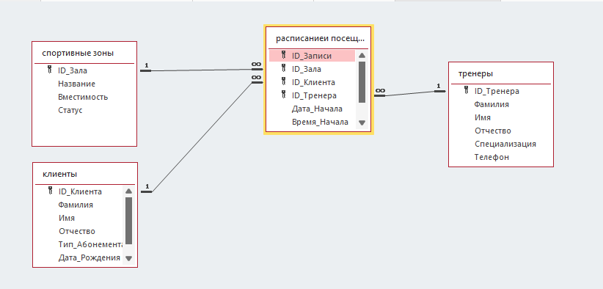
Рисунок 1 – Схема базы данных.
На схеме видно, что таблицы «клиенты», «спортивные зоны» и «тренеры» связаны с таблицей «расписание посещения» отношением «один ко многим». Это означает, что один клиент может иметь несколько записей в расписании, один тренер может проводить несколько занятий, а одна спортивная зона может использоваться в разные даты и время.
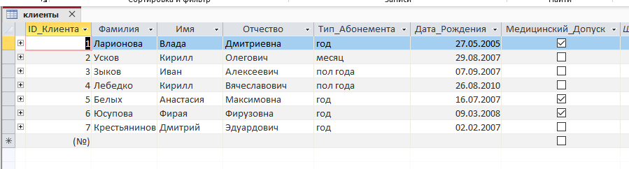
Рисунок 2 – Таблица «Клиенты».
Таблица «клиенты» содержит сведения о посетителях клуба. В ней фиксируются фамилия, имя, отчество, тип абонемента, дата рождения и наличие медицинского допуска. Поле медицинского допуска позволяет контролировать возможность посещения тренировок.
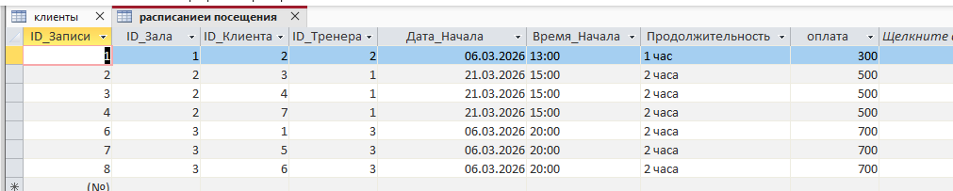
Рисунок 3 – Таблица «Расписание посещения».
Таблица «расписание посещения» используется для учета занятий. Каждая запись содержит дату начала, время начала, продолжительность, оплату и ссылки на конкретного клиента, тренера и зал.
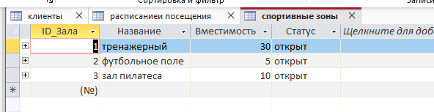
Рисунок 4 – Таблица «Спортивные зоны».
Таблица «спортивные зоны» содержит перечень доступных помещений: тренажерный зал, футбольное поле и зал пилатеса. Для каждой зоны указаны вместимость и статус.
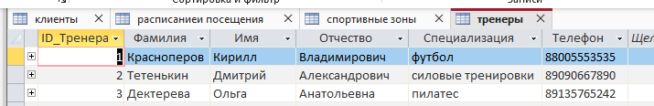
Рисунок 5 – Таблица «Тренеры».
Таблица «тренеры» хранит данные о сотрудниках спортивного клуба. В ней указываются фамилия, имя, отчество, специализация и телефон. Эти данные используются при составлении расписания занятий.

2.4. Разработка пользовательского интерфейса
Интерфейс приложения разработан в едином стиле и предназначен для удобной работы администратора спортивного клуба. Основное окно содержит кнопки перехода между разделами: «клиенты», «расписание и посещения», «спортивные зоны» и «тренеры».
В центральной части формы расположен элемент DataGridView, в котором отображаются записи выбранной таблицы. В верхней части находятся кнопки управления: «Добавить», «Удалить», «Сохранить», «Обновить», а также поле поиска и кнопка «Найти».
Такое расположение элементов позволяет выполнять все основные операции без перехода в дополнительные окна. Пользователь сначала выбирает нужный раздел, затем работает с таблицей: добавляет новую строку, изменяет данные, удаляет запись или выполняет поиск.
Интерфейс выполнен в светло-бирюзовой цветовой гамме. Кнопка активного раздела выделяется рамкой, благодаря чему пользователь сразу видит, с какой таблицей работает. В нижней части формы отображается строка состояния, где выводится название открытой таблицы, количество записей и путь к файлу базы данных.
Ниже представлены основные экраны разработанного приложения.
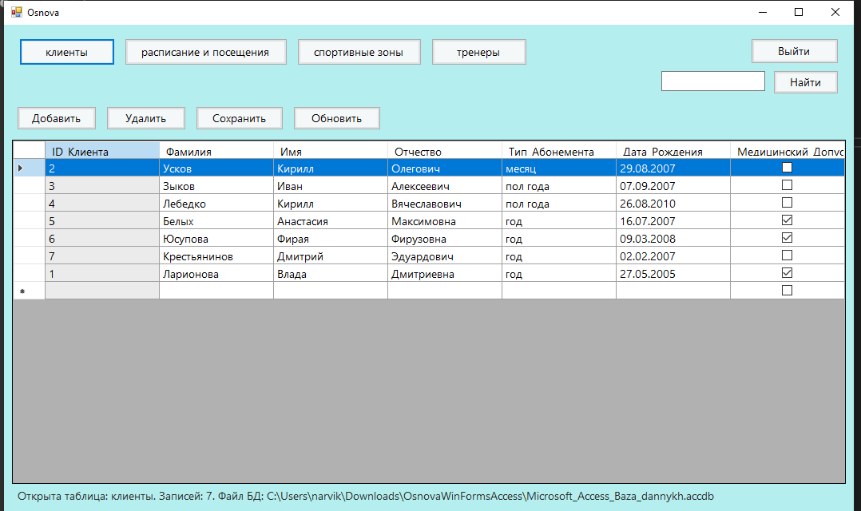
Рисунок 6 – Форма работы с таблицей «Клиенты».
На форме «Клиенты» отображаются сведения о клиентах спортивного клуба. Администратор может просматривать записи, добавлять новых клиентов, сохранять изменения и выполнять поиск по фамилии или другим данным.
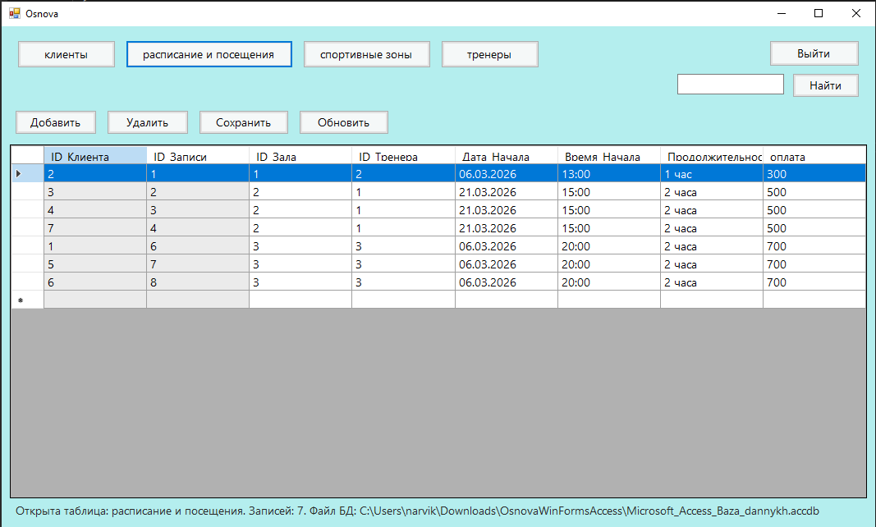
Рисунок 7 – Форма работы с таблицей «Расписание посещения».
Форма «Расписание посещения» позволяет контролировать записи на занятия. В таблице отображаются идентификаторы клиента, записи, зала и тренера, дата начала, время начала, продолжительность занятия и сумма оплаты.
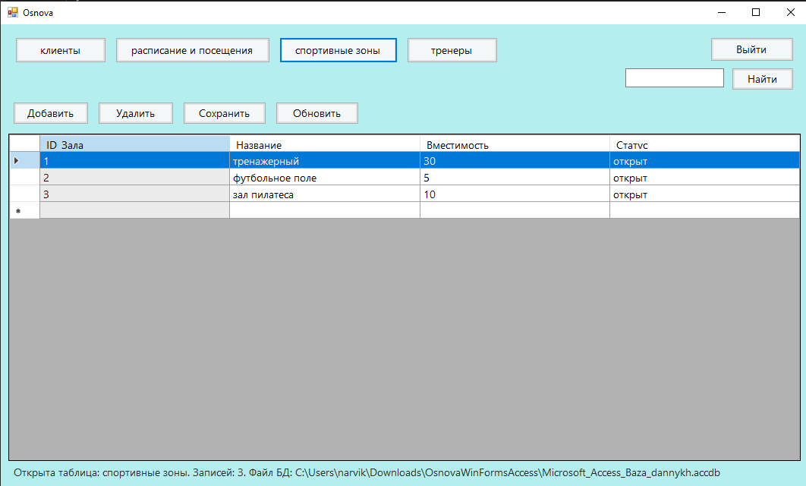
Рисунок 8 – Форма работы с таблицей «Спортивные зоны».
В разделе «Спортивные зоны» администратор видит перечень помещений клуба, их вместимость и статус. Данный раздел удобен для контроля доступности залов.
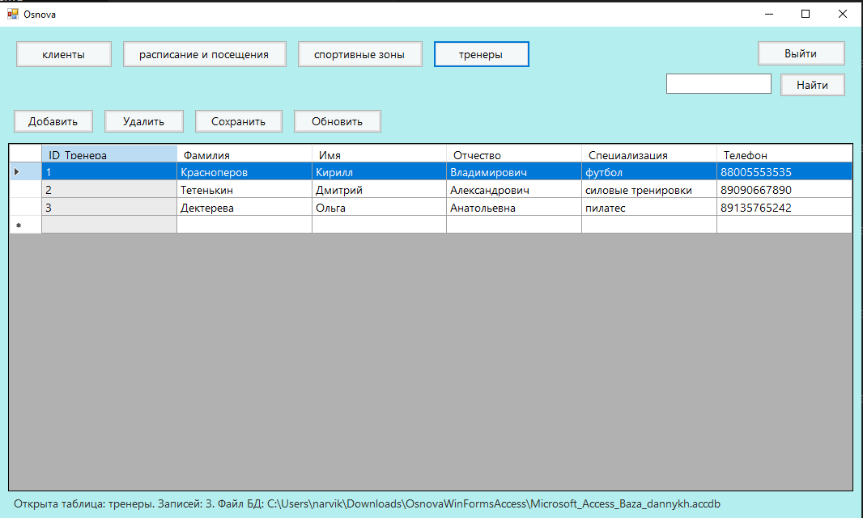
Рисунок 9 – Форма работы с таблицей «Тренеры».
Форма «Тренеры» содержит сведения о тренерах, их специализации и телефонах. Эти данные используются при составлении расписания и поиске нужного специалиста.
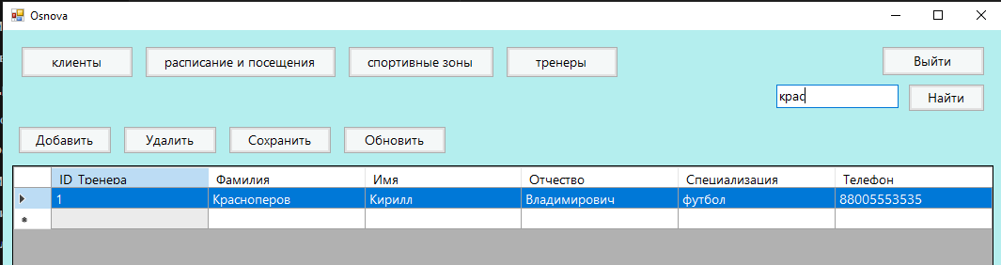
Рисунок 10 – Пример поиска записи по фамилии тренера.
Функция поиска позволяет быстро отфильтровать записи. На примере выполнен поиск по фрагменту «крас», после чего в таблице отображается найденный тренер Красноперов Кирилл Владимирович.
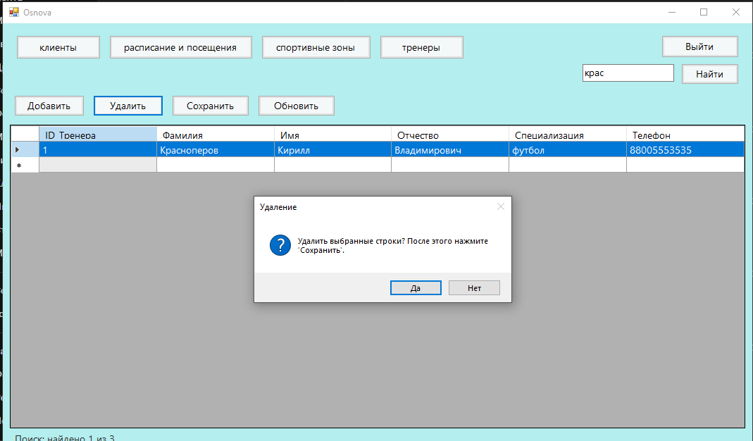
Рисунок 11 – Подтверждение удаления записи.
При удалении записи программа выводит диалоговое окно подтверждения. Это снижает риск случайного удаления данных и напоминает пользователю о необходимости сохранить изменения после выполнения операции.

2.5. Реализация аналитических запросов
В разработанной системе предусмотрены возможности, позволяющие получать управленческую информацию на основе данных базы. Несмотря на то что основная задача проекта заключается в ведении справочников и расписания, структура базы данных позволяет формировать простые аналитические запросы.
Аналитические запросы помогают администратору оценивать загрузку спортивных зон, контролировать оплату занятий и выявлять наиболее востребованные направления тренировок.
Таблица 2 – Основные аналитические запросы.
№ | Название запроса | Описание
1 | Загрузка спортивных зон за выбранный день | Показывает количество записей расписания по каждому залу и позволяет определить наиболее загруженные зоны.
2 | Сумма оплат за период | Рассчитывает общую сумму оплат по таблице «расписание посещения» за выбранный интервал дат.
3 | Занятия конкретного тренера | Выводит записи расписания, связанные с выбранным тренером, датой и временем начала.
4 | Клиенты без медицинского допуска | Позволяет быстро выявить клиентов, у которых отсутствует отметка медицинского допуска.
Запрос «Загрузка спортивных зон» особенно полезен при планировании занятий. Он помогает избежать ситуации, когда на одно и то же время назначается слишком много посетителей в ограниченное помещение.
Запрос «Сумма оплат за период» применяется для оценки выручки клуба. Поскольку в таблице расписания есть поле «оплата», администратор может быстро сформировать итоговые значения за день, неделю или месяц.
Запрос по занятиям конкретного тренера позволяет определить расписание специалиста и избежать пересечений. Это удобно при планировании футбольных тренировок, силовых занятий и пилатеса.
Запрос по медицинскому допуску повышает безопасность эксплуатации системы. Он позволяет своевременно обнаружить клиентов, у которых отсутствует разрешение на занятия, и предупредить администратора о необходимости проверки документов.
Реализация аналитических возможностей повышает практическую ценность приложения и создает основу для дальнейшего развития проекта: формирования отчетов в Excel, печати расписания и расчета финансовых показателей.

3. Сопровождение информационной системы спортивной организации

3.1. Пользовательская версия программы
Пользовательская версия программы предназначена для сотрудников спортивного клуба, которые ежедневно работают с данными. Основная задача пользователя — быстро открыть нужный раздел, найти запись, внести изменения и сохранить результат.
В пользовательской версии доступны следующие возможности:
• просмотр списка клиентов, расписания, спортивных зон и тренеров;
• добавление новых записей в выбранную таблицу;
• изменение данных непосредственно в таблице;
• удаление выбранных строк с подтверждением действия;
• сохранение изменений в базе данных;
• поиск информации по введенному фрагменту текста.
Интерфейс построен так, чтобы пользователь мог работать без специальных знаний в области баз данных. Все действия выполняются через кнопки. В случае удаления данных отображается предупреждение, а в строке состояния пользователь видит, какая таблица открыта и сколько записей в ней содержится.
При работе с таблицей «клиенты» пользователь может контролировать тип абонемента и медицинский допуск. При работе с таблицей «расписание посещения» он видит дату, время, продолжительность и оплату занятия. Это делает программу удобной для повседневной административной работы.
Для корректной эксплуатации пользователь должен соблюдать правила: не закрывать программу во время сохранения данных, не редактировать файл базы данных вручную, после удаления или изменения записей нажимать кнопку «Сохранить» и регулярно сообщать администратору о нестандартных ошибках.
Таким образом, пользовательская версия обеспечивает выполнение основных бизнес-процессов спортивного клуба и снижает трудоемкость ручного учета.

3.2. Административная версия программы
Административная версия предназначена для ответственного сотрудника, который выполняет сопровождение информационной системы и контролирует качество данных. В рамках данного проекта административные функции реализуются через основную форму приложения и работу с файлом базы данных Microsoft Access.
Администратор может выполнять следующие действия:
• проверять корректность данных во всех таблицах;
• создавать резервные копии файла базы данных;
• контролировать связи между таблицами в Access;
• обновлять сведения о спортивных зонах и тренерах;
• восстанавливать данные из резервной копии при сбое;
• хранить исходный код проекта в репозитории GitHub.
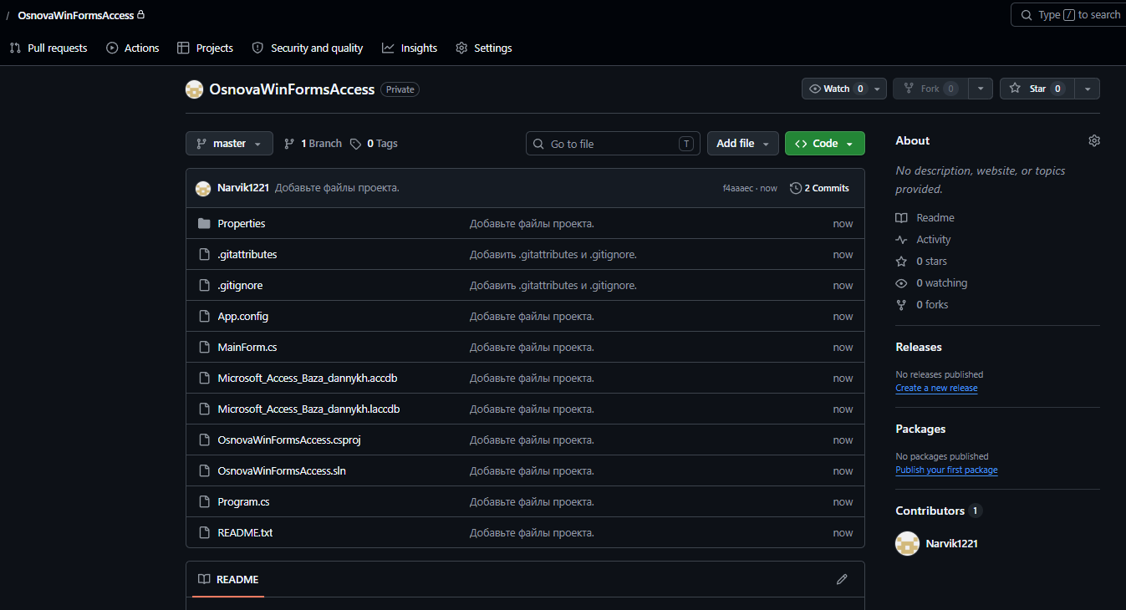
Рисунок 12 – Репозиторий проекта GitHub.
Репозиторий GitHub используется для хранения исходных файлов проекта. В нем размещены файлы решения Visual Studio, исходный код MainForm.cs, Program.cs, файл базы данных Microsoft_Access_Baza_dannykh.accdb и служебные файлы проекта.
Наличие репозитория упрощает сопровождение, так как позволяет фиксировать изменения, возвращаться к предыдущим версиям и переносить проект между компьютерами. При внесении изменений в программу рекомендуется выполнять коммит с понятным описанием.
Административная версия системы обеспечивает полный контроль над данными и исходным кодом. Это делает проект пригодным для дальнейшего развития и поддержки.

3.3. Руководство по сопровождению
Сопровождение информационной системы включает регулярные действия, которые позволяют обеспечить стабильную работу приложения и сохранность данных. Для локальной системы на базе Microsoft Access основное внимание уделяется резервному копированию, контролю целостности базы и аккуратной работе пользователей.
Основные мероприятия по сопровождению:
1. Ежедневное резервное копирование. В конце рабочего дня необходимо закрыть программу и скопировать файл Microsoft_Access_Baza_dannykh.accdb в отдельную папку Backup с указанием даты копии.
2. Проверка базы данных. Не реже одного раза в неделю следует открыть базу в Microsoft Access и убедиться, что таблицы и связи отображаются корректно.
3. Контроль корректности расписания. Администратор должен проверять, что в расписании указаны существующие клиенты, тренеры и спортивные зоны.
4. Обновление справочников. При появлении нового тренера, изменении статуса зала или типа абонемента необходимо своевременно обновлять данные.
5. Хранение исходного кода. Все изменения проекта рекомендуется фиксировать в GitHub, чтобы иметь возможность восстановить предыдущую рабочую версию.

Экономическая оценка эффективности
До внедрения системы среднее время выполнения одной операции поиска или записи составляло около 6 минут. После внедрения приложения среднее время сократилось до 2 минут. Экономия времени на одну операцию составляет 4 минуты.
При 60 операциях в день и 22 рабочих днях в месяц экономия составляет:
Eмес = 60 × 4 × 22 / 60 = 88 часов в месяц.
При стоимости часа работы администратора 300 рублей ежемесячный экономический эффект равен 26 400 рублей, а годовой — 316 800 рублей.
Рекомендации по дальнейшему развитию системы:
• добавить автоматическое формирование отчетов в Excel;
• реализовать печать расписания занятий;
• добавить проверку занятости спортивной зоны по времени;
• реализовать авторизацию пользователей с разграничением прав;
• перейти на Microsoft SQL Server при значительном росте данных.
Соблюдение указанных рекомендаций позволит обеспечить стабильную работу информационной системы, повысить надежность хранения данных и продлить срок эффективной эксплуатации программного продукта.

Заключение
В результате выполнения курсовой работы была достигнута поставленная цель — разработана и описана информационная система учета клиентов, тренеров, спортивных зон и расписания посещений спортивного клуба.
В первой главе были рассмотрены теоретические основы сопровождения информационных систем. Определены понятие, цели и задачи сопровождения, рассмотрена классификация ИС, роли пользователей и администратора, жизненный цикл системы и ключевые показатели эффективности сопровождения.
Во второй главе выполнен анализ предметной области спортивного клуба. Были определены основные сущности: клиенты, расписание посещений, спортивные зоны и тренеры. На основе этих сущностей спроектирована реляционная база данных Microsoft Access, установлены связи между таблицами и разработан интерфейс Windows Forms.
В программе реализованы основные операции работы с данными: просмотр, добавление, удаление, сохранение, обновление и поиск. Интерфейс приложения выполнен в едином стиле и ориентирован на удобную работу администратора. Отдельное внимание уделено подтверждению удаления записей и отображению информации о текущей таблице в строке состояния.
В третьей главе рассмотрены вопросы сопровождения информационной системы. Описаны пользовательские и административные функции, порядок резервного копирования, правила работы с базой данных и рекомендации по дальнейшему развитию проекта. Также выполнена экономическая оценка эффективности внедрения.
Практическая значимость работы заключается в создании программного продукта, который может применяться в небольшом спортивном клубе для автоматизации ежедневного учета. Система сокращает время выполнения операций, уменьшает вероятность ошибок и обеспечивает централизованное хранение данных.
Разработанная информационная система соответствует поставленным требованиям: она автономна, проста в установке и сопровождении, имеет понятный интерфейс и использует доступные инструменты разработки. Хранение проекта в GitHub дополнительно упрощает контроль версий и дальнейшую поддержку.
Перспективы развития системы включают добавление отчетов, автоматическую проверку занятости залов, учет посещаемости по абонементам, печать расписания, а также переход на более мощную СУБД при увеличении объема данных.
Таким образом, цель курсовой работы полностью достигнута, а разработанный проект демонстрирует практическое применение технологий C#, Windows Forms и Microsoft Access для решения задач автоматизации спортивной организации.

Список использованных источников
1. Федеральный закон от 27.07.2006 № 152-ФЗ «О персональных данных».
2. ГОСТ 34.602-89. Информационная технология. Техническое задание на создание автоматизированной системы.
3. ГОСТ 19.201-78. Единая система программной документации. Техническое задание. Требования к содержанию и оформлению.
4. Троелсен, Э. Язык программирования C# 10 и платформа .NET 6 / Э. Троелсен, Ф. Джепикс. – М.: Вильямс, 2022. – 1360 с.
5. Шилдт, Г. C# 4.0. Полное руководство / Г. Шилдт. – М.: Вильямс, 2021. – 1056 с.
6. Кузнецов, С. Д. Основы баз данных / С. Д. Кузнецов. – М.: Лаборатория знаний, 2021. – 488 с.
7. Голицына, О. Л. Базы данных : учебное пособие / О. Л. Голицына, Н. В. Максимов, И. И. Попов. – М.: Форум: ИНФРА-М, 2022. – 400 с.
8. Павловская, Т. А. C#. Программирование на языке высокого уровня : учебник / Т. А. Павловская. – СПб.: Питер, 2020. – 576 с.
9. Богатырев, В. А. Информационные системы и технологии : учебное пособие / В. А. Богатырев. – М.: Юрайт, 2025. – 318 с.
10. Волкова, В. Н. Теория информационных процессов и систем : учебник / В. Н. Волкова. – М.: Юрайт, 2025. – 432 с.
11. Официальная документация Microsoft. Windows Forms и C# [Электронный ресурс]. – URL: https://learn.microsoft.com/ru-ru/dotnet/desktop/winforms/ (дата обращения: 01.06.2026).
12. Microsoft Visual Studio 2022. Официальная документация [Электронный ресурс]. – URL: https://docs.microsoft.com/ru-ru/visualstudio/ (дата обращения: 01.06.2026).
13. Microsoft Access. Справка и обучение [Электронный ресурс]. – URL: https://support.microsoft.com/ru-ru/access (дата обращения: 01.06.2026).
14. Методические указания по выполнению курсовых работ / ПОЧУ «Ижевский техникум экономики, управления и права Удмуртпотребсоюза». – Ижевск, 2024. – 24 с.

Приложения
Приложение 1
Руководство пользователя информационной системы спортивного клуба

1. Общие сведения о системе

1.1. Назначение системы
Информационная система «OsnovaWinFormsAccess» предназначена для автоматизации учета в спортивном клубе. Система позволяет вести базу клиентов, тренеров, спортивных зон и расписание посещений.
Программа помогает заменить бумажные журналы и разрозненные таблицы единым приложением, в котором данные хранятся в базе Microsoft Access и отображаются в удобном интерфейсе Windows Forms.

1.2. Основные возможности системы
• ведение списка клиентов с указанием типа абонемента и медицинского допуска;
• ведение расписания посещений с датой, временем, продолжительностью и оплатой;
• учет спортивных зон, их вместимости и статуса;
• учет тренеров, специализации и контактных телефонов;
• поиск записей по введенному фрагменту текста;
• добавление, удаление, обновление и сохранение данных.

1.3. Преимущества системы
• простая установка и запуск на компьютере под Windows;
• единый интерфейс для всех таблиц;
• быстрый поиск данных;
• возможность резервного копирования базы обычным копированием файла;
• минимальные требования к оборудованию.

Продолжение приложения 1

2. Установка и подготовка к работе

2.1. Системные требования
Для корректной работы программы рекомендуется использовать компьютер с операционной системой Windows 10 или Windows 11, установленной платформой .NET Framework и компонентами для работы с базами данных Microsoft Access.
Минимальные требования:
• процессор с частотой не менее 1,6 ГГц;
• оперативная память не менее 2 ГБ;
• свободное место на диске не менее 300 МБ;
• разрешение экрана не ниже 1366 × 768;
• наличие файла Microsoft_Access_Baza_dannykh.accdb в папке проекта.

2.2. Порядок установки
1. Распаковать архив проекта OsnovaWinFormsAccess в отдельную папку.
2. Убедиться, что в папке находятся файлы решения Visual Studio и база данных Microsoft_Access_Baza_dannykh.accdb.
3. Открыть проект в Visual Studio или запустить собранный исполняемый файл, если он находится в комплекте.
4. Не перемещать файл базы данных отдельно от проекта без изменения строки подключения.
5. Создать резервную копию исходной папки перед началом эксплуатации.

2.3. Первый запуск
После запуска открывается главное окно приложения. По умолчанию отображается один из разделов базы данных. Для перехода между таблицами используются кнопки в верхней части окна.
При первом запуске рекомендуется проверить открытие всех разделов: «клиенты», «расписание и посещения», «спортивные зоны» и «тренеры». Если таблицы открываются корректно, система готова к работе.

Продолжение приложения 1

3. Работа с основными модулями

3.1. Модуль «Клиенты»
Модуль предназначен для хранения сведений о клиентах спортивного клуба. В таблице указываются фамилия, имя, отчество, тип абонемента, дата рождения и медицинский допуск.
Для добавления клиента необходимо перейти в последнюю пустую строку таблицы или нажать кнопку «Добавить», ввести данные и нажать «Сохранить». Для поиска клиента используется поле ввода и кнопка «Найти».

3.2. Модуль «Расписание посещения»
Модуль используется для ведения расписания занятий. В таблице указываются идентификаторы клиента, тренера и зала, дата начала занятия, время начала, продолжительность и оплата.
Перед созданием новой записи рекомендуется убедиться, что соответствующий клиент, тренер и спортивная зона уже внесены в базу данных. Это необходимо для сохранения связей между таблицами.

3.3. Модуль «Спортивные зоны»
Модуль содержит список спортивных зон клуба. Для каждой зоны указывается название, вместимость и статус. Статус позволяет отметить, открыт зал или временно недоступен.
При изменении вместимости или статуса спортивной зоны данные необходимо своевременно обновлять, чтобы расписание отражало фактическое состояние клуба.

3.4. Модуль «Тренеры»
Модуль предназначен для учета тренеров. В таблице хранятся фамилия, имя, отчество, специализация и телефон. Эти сведения используются при составлении расписания занятий.
Для поиска тренера можно ввести часть фамилии или специализации в поле поиска. После нажатия кнопки «Найти» в таблице будут отображены подходящие записи.

Продолжение приложения 1

4. Операции с данными

4.1. Добавление записи
1. Выберите нужный раздел базы данных.
2. Нажмите кнопку «Добавить» или перейдите к пустой строке таблицы.
3. Заполните необходимые поля.
4. Нажмите кнопку «Сохранить».
5. Убедитесь, что новая запись осталась в таблице после обновления.

4.2. Удаление записи
1. Выделите строку, которую необходимо удалить.
2. Нажмите кнопку «Удалить».
3. Подтвердите удаление в диалоговом окне.
4. После удаления нажмите кнопку «Сохранить».
5. При ошибочном удалении восстановите данные из резервной копии.

4.3. Сохранение и обновление
Кнопка «Сохранить» записывает изменения в базу данных. Кнопка «Обновить» повторно загружает данные из базы и позволяет убедиться, что отображаемая информация актуальна.
Не рекомендуется закрывать программу сразу после изменения данных без сохранения, так как несохраненные изменения могут быть потеряны.

4.4. Поиск записей
Для поиска нужно ввести фрагмент текста в поле рядом с кнопкой «Найти». Поиск используется для быстрого отбора записей в текущей таблице. Например, в таблице тренеров можно найти запись по фамилии, а в таблице клиентов — по имени или типу абонемента.
После поиска в нижней строке состояния отображается количество найденных записей.

Продолжение приложения 1

5. Сопровождение, безопасность и типовые ошибки

5.1. Резервное копирование
1. Закройте программу.
2. Откройте папку проекта.
3. Скопируйте файл Microsoft_Access_Baza_dannykh.accdb в папку Backup.
4. Переименуйте копию с указанием даты, например db_01.06.2026.accdb.
5. Храните не менее пяти последних резервных копий.

5.2. Правила безопасности
• не редактируйте структуру базы данных без необходимости;
• не удаляйте таблицы и связи в Microsoft Access;
• не храните единственную копию базы данных только в папке проекта;
• перед изменением структуры базы создавайте резервную копию;
• не допускайте одновременного редактирования файла базы несколькими пользователями без проверки корректности работы.

5.3. Типовые ошибки и способы решения
№ | Ошибка | Решение
1 | База данных не найдена | Проверить наличие файла Microsoft_Access_Baza_dannykh.accdb в папке проекта.
2 | Изменения не сохранились | После редактирования нажать кнопку «Сохранить» и затем «Обновить».
3 | Поиск не нашел запись | Проверить правильность введенного фрагмента и выбранный раздел.
4 | Ошибка удаления | Убедиться, что строка выделена, подтвердить действие и сохранить изменения.
5 | Нарушена связь в расписании | Проверить наличие клиента, тренера и зала в базе.

Продолжение приложения 1

6. Заключение по руководству пользователя
Информационная система спортивного клуба является удобным инструментом для автоматизации учета клиентов, тренеров, спортивных зон и расписания посещений. Программа позволяет ускорить работу администратора и снизить количество ошибок при ручном ведении данных.
Соблюдение правил эксплуатации и регулярное резервное копирование обеспечивают сохранность информации и стабильность работы приложения. При дальнейшем развитии системы рекомендуется расширить аналитические возможности, добавить отчеты и реализовать авторизацию пользователей.
Настоящее руководство содержит основные сведения, необходимые для установки, запуска, эксплуатации и сопровождения программы.

